一、承诺函

致乐至县人民医院：

本单位（   供应商名称   ）参加直购电服务采购项目的采购活动，现承诺：

一、具备本项目规定的条件：

（一）具有独立承担民事责任的能力；

（二）具有良好的商业信誉和健全的财务会计制度；

（三）具有履行合同所必需的设备和专业技术能力；

（四）具有依法缴纳税收和社会保障资金的良好记录；

（五）参加本次采购活动前三年内，在经营活动中没有重大违法记录；

（六）法律、行政法规规定的其他条件；

（七）本项目不允许联合体参加；

（八）在四川电力交易中心网站市场公示的市场成员中。（查询路径：网址https://pmos.sc.sgcc.com.cn信息披露>市场成员信息>售电公司>售电公司基本信息）。

二、截至文件递交截止日未被列入失信被执行人、重大税收违法案件当事人名单、政府采购严重违法失信行为记录名单。

三、我单位及其现任法定代表人/主要负责人不具有行贿犯罪记录，也无接受国家各级部门行政处罚的情况。

四、我单位及其现任法定代表人/单位负责人/主要负责人无属于应当回避情形。

五、不存在与单位负责人为同一人或者存在直接控股、管理关系的其他供应商参与同一合同项下的采购活动的行为；前期未参与本次采购项目的整体设计、规范编制或者项目管理、监理、检测等服务活动 。

本单位对上述承诺的内容事项真实性负责。如经查实上述承诺的内容事项存在虚假，我单位愿意接受以提供虚假材料谋取成交追究法律责任。

供应商名称：(加盖公章)

法定代表人或委托代理人：（签字或加盖个人印章）

日期：XXX年XXX月XXX日

二、法定代表人授权书

乐至县人民医院：

        （供应商全称）法定代表人     授权     为我公司代理人，参加贵单位组织的直购电服务采购项目采购活动。代理人在本次参加货物/服务采购活动中所签署的一切文件和处理的一切有关事务，我公司均予承认，并作出如下声明：

1、我方无条件认可《采购公告》中的相关内容。

2、我方将严格按《采购公告》的规定履行合同责任和义务。

3、我方同意提供按照贵方可能要求的与其比价有关的一切数据或资料。

供应商全称：            （加盖公章）

法定代表人：             （签字或加盖个人印章）

代  理  人：                   （签字或加盖个人印章）

日      期：      年    月   日

（供应商法定代表人、代理人身份证复印件并加盖公章附后）

三、报价函

项目名称：乐至县人民医院直购电服务采购项目

项目编号：

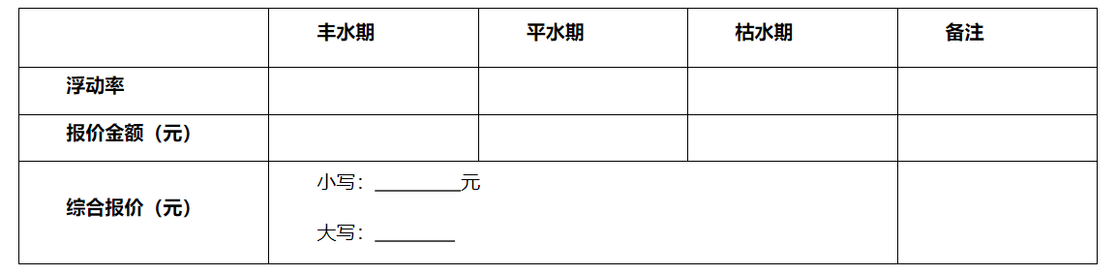

注：

综合报价：丰水期报价乘以46%+平水期报价乘以14%+枯水期报价乘以40%。

供应商名称：XXX（盖单位公章）

法定代表人/委托代理人（签字或加盖个人印章）：XXX

联系电话：xxx

日期：XXX年XXX月XXX日

四、商务响应表

项目名称：乐至县人民医院直购电服务采购项目

项目编号：

|  |  |  |  |  |
| --- | --- | --- | --- | --- |
| 序号 | 采购文件要求 | 响应文件应答 | 偏离情况（正偏离或负偏离或无偏离） | 备注 |
|  |  |  |  |  |
|  |  |  |  |  |
|  |  |  |  |  |
|  |  |  |  |  |
|  |  |  |  |  |
|  |  |  |  |  |
|  |  |  |  |  |

供应商名称：(加盖公章)

法定代表人或委托代理人：（签字或加盖个人印章）

日期：XXX年XXX月XXX日

五、

“信用中国”查询记录资料要求如下：请提供以下样式的截图资料。（要求截图完整，能够显示右上角“生成时间”及其他相关信息。）